EVIDENCIAS DEL MES DE FEBRERO 2024
Huichapan., Hgo. a 06 de febrero del 2024
Informo a usted de los trabajos de mantenimiento preventivo y rehabilitación en las Unidades Deportivas: La Municipal, San José Atlan y Maney. Estas acciones se realizan de manera continua los 365 días del año. Para mantenerlos en óptimas condiciones y satisfacción de los usuarios de las diversas disciplinas deportivas. Siendo este uno de los componentes de la Matriz de Indicadores de Resultados (MIR) del programa “Fomento al Deporte”.

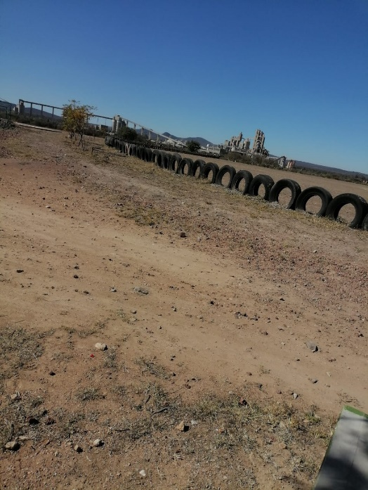 | 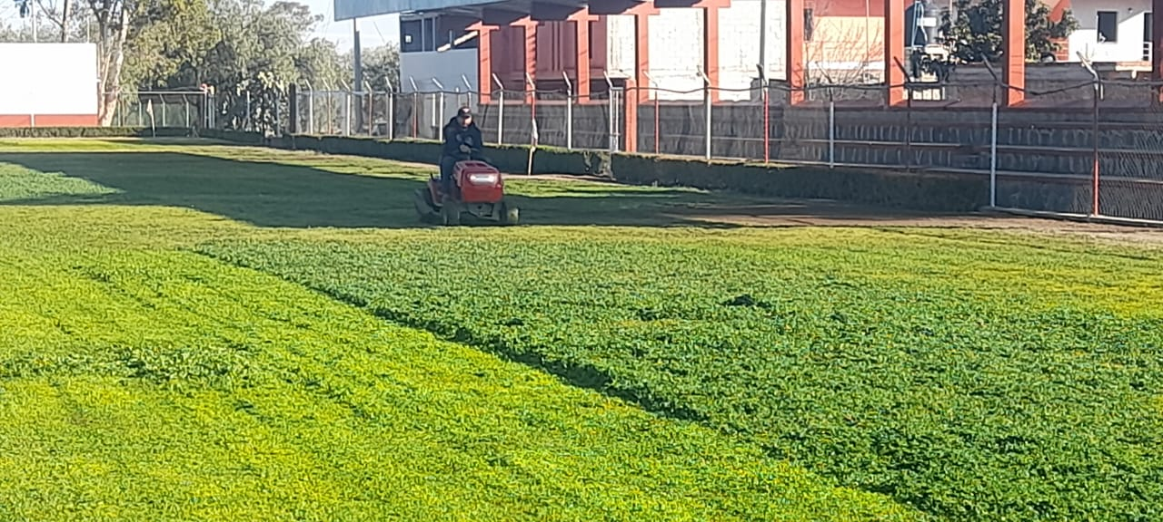 | 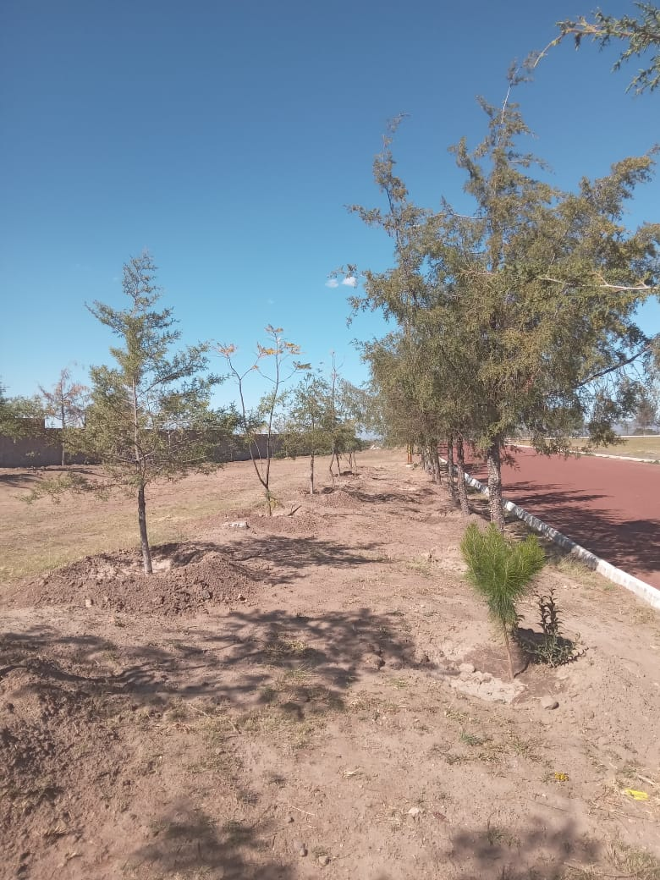

Huichapan., Hgo. a 12 de febrero del 2024
Coadyuvando con las diversas disciplinas deportiva informo a usted que se desarrolló la 2DA. FECHA SERIAL HIDALGUENSE DE CICLISMO DE MONTAÑA Y TRAIL RUNNING HUICHAPAN HGO. Dicha actividad se realizó en la Unidad Deportiva de Maney. Siendo uno de los componentes de la Matriz de Indicadores de Resultados (MIR) del programa “Fomento al Deporte”.

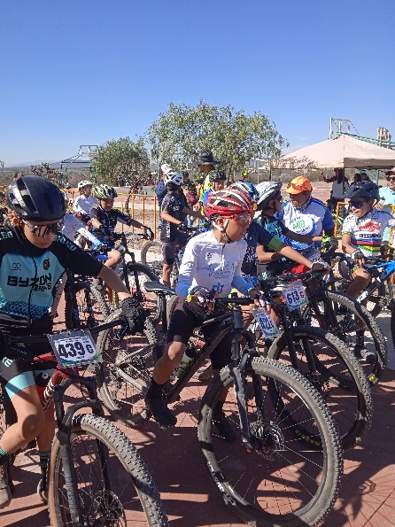 | 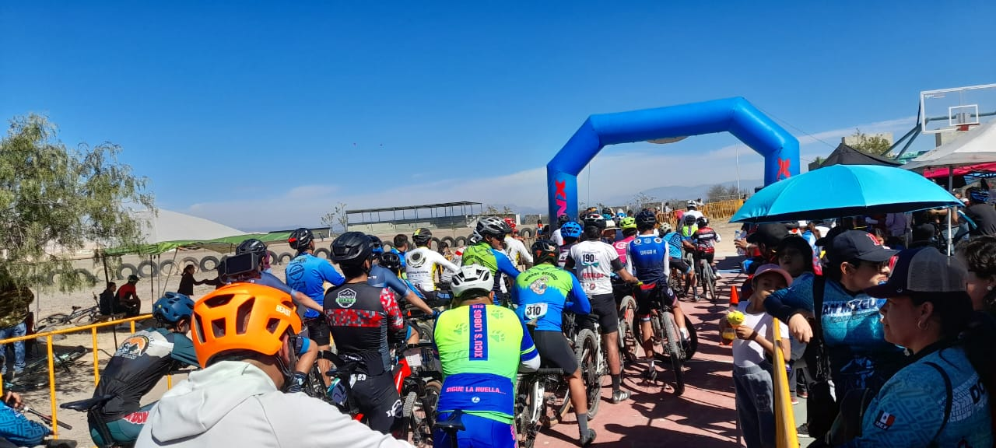 | 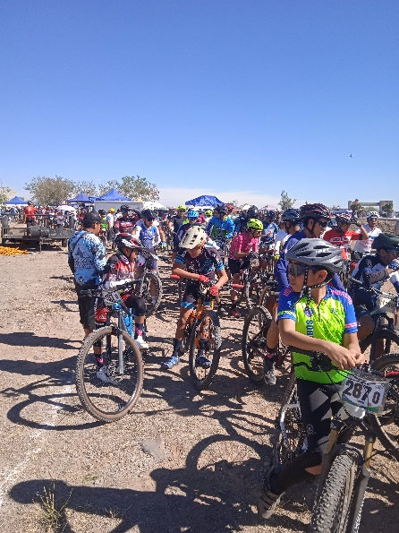
Huichapan., Hgo. a 15 de febrero del 2024
Informo a usted de desarrollo de la visoria de la categoría 2012 a 2008 por parte de F.C. HALCONES HUICHAPAN a la cual asistieron cerca de 65 posibles prospectos. Dicha actividad se realizó en la Unidad Deportiva Municipal. Siendo uno de los componentes (Promoción de Talentos Deportivos) de la Matriz de Indicadores de Resultados (MIR) del programa “Fomento al Deporte”.

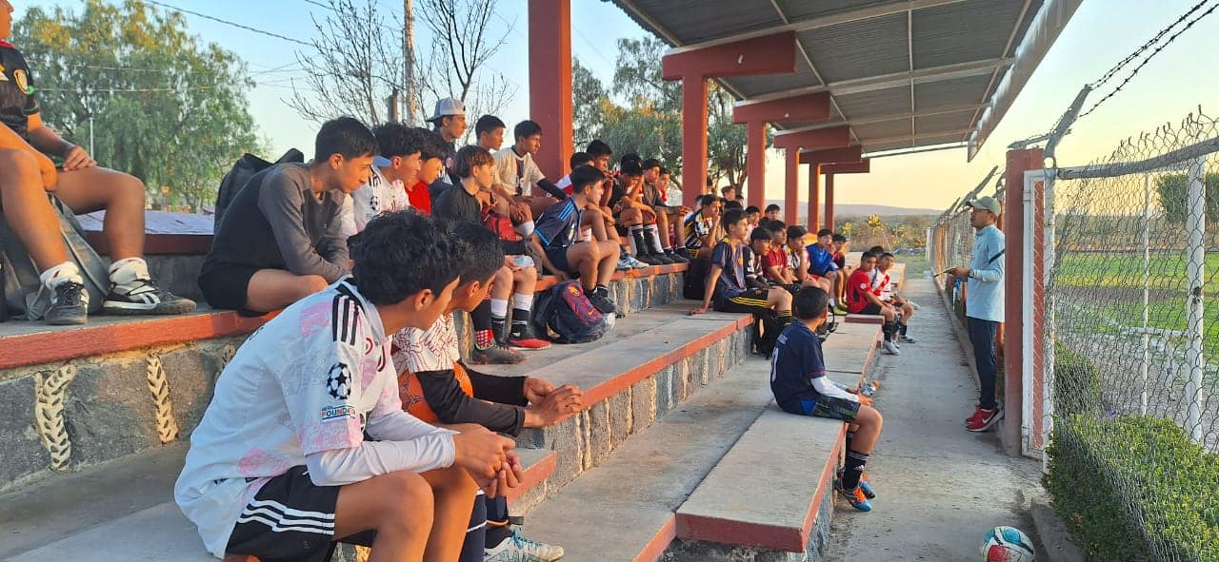 | 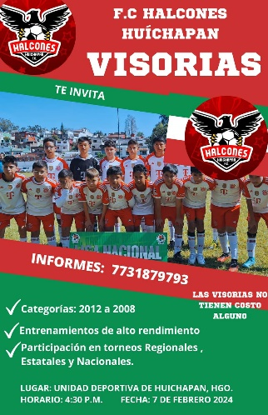 | 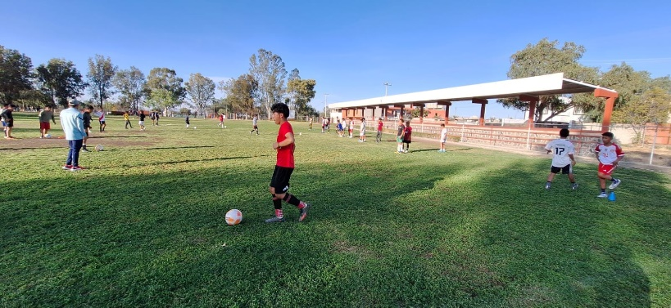
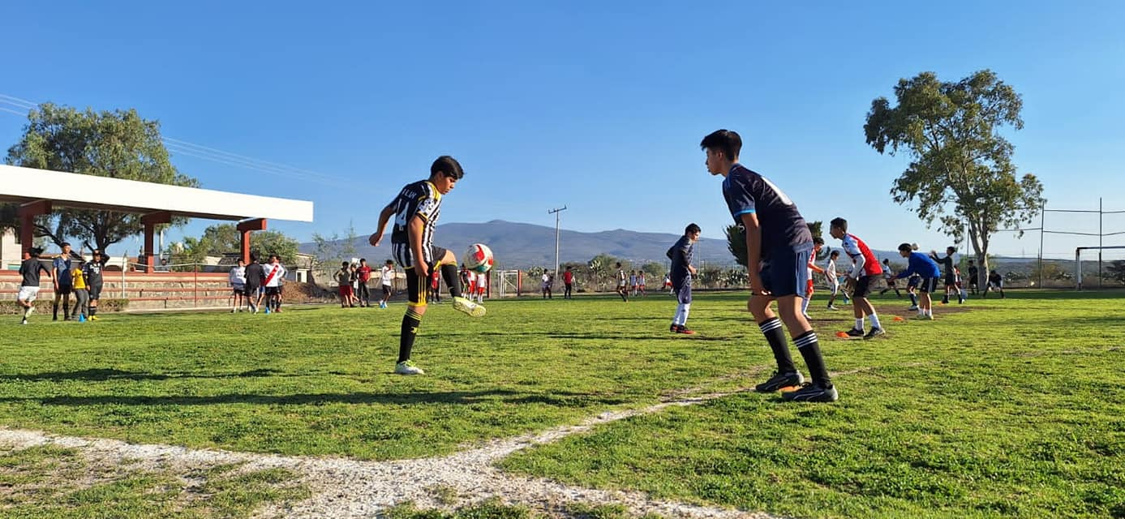 |  | 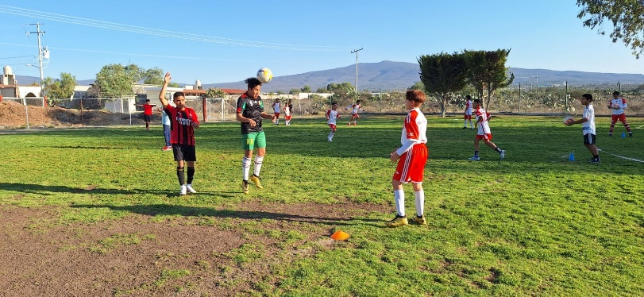

Huichapan., Hgo. a 19 de febrero del 2024
Coadyuvando con la LIGA REGIONAL DE FUTBOL en sus diferentes categorías donde participan equipos locales, así como de las diversas comunidades de nuestro municipio. Dicha actividad se realizó en la Unidad Deportiva Municipal. Siendo uno de los componentes (Fomento de la Cultura Deportiva) de la Matriz de Indicadores de Resultados (MIR) del programa “Fomento al Deporte”.

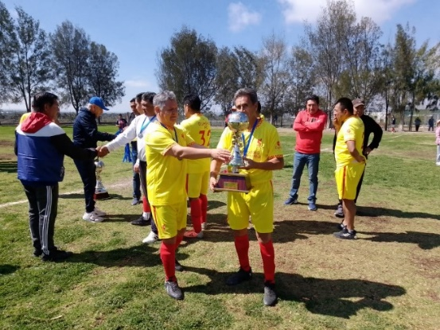 | 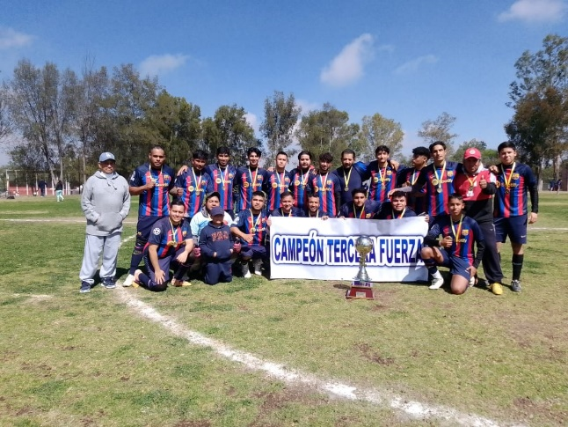 | 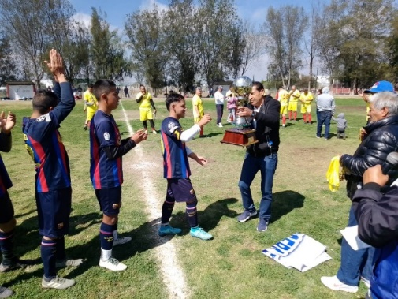

Huichapan., Hgo. a 19 de febrero del 2024
En respuesta a la solicitud por parte de la supervisora de la zona 083 de preescolar y coadyuvando con las Instituciones Educativas, se realizó el RALLY DEPORTIVO con motivo del día de la amistad donde participaron 10 jardines de niños de diferentes comunidades. Dicha actividad se realizó en la Unidad Deportiva Municipal. Siendo uno de los componentes (Programa de Activación Física y Recreativa) de la Matriz de Indicadores de Resultados (MIR) del programa “Fomento al Deporte”.

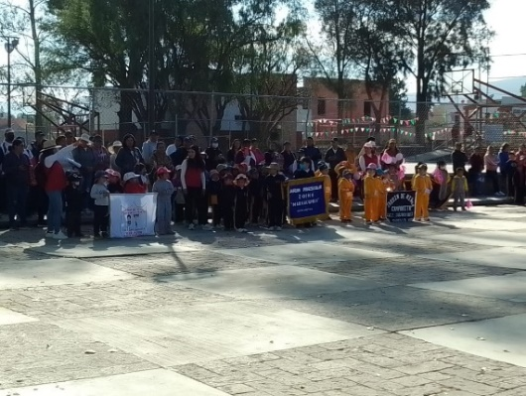 | 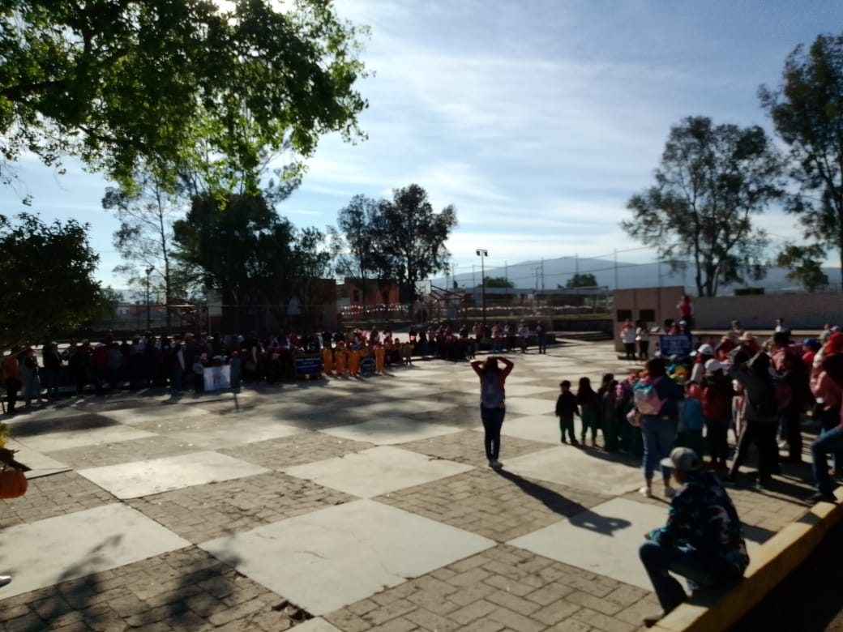 | 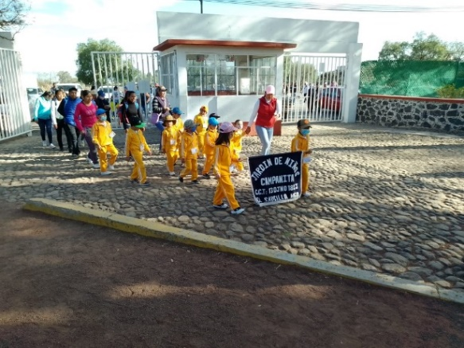

Huichapan., Hgo. a 26 de febrero del 2024
Informo a usted de los trabajos de mantenimiento preventivo y rehabilitación en las Unidades Deportivas: La Municipal, San José Atlan y Maney. Estas acciones se realizan de manera continua los 365 días del año. Para mantenerlos en óptimas condiciones y satisfacción de los usuarios de las diversas disciplinas deportivas. Siendo uno de los componentes (Rehabilitación y Mantenimiento de la infraestructura deportiva) de la Matriz de Indicadores de Resultados (MIR) del programa “Fomento al Deporte”.

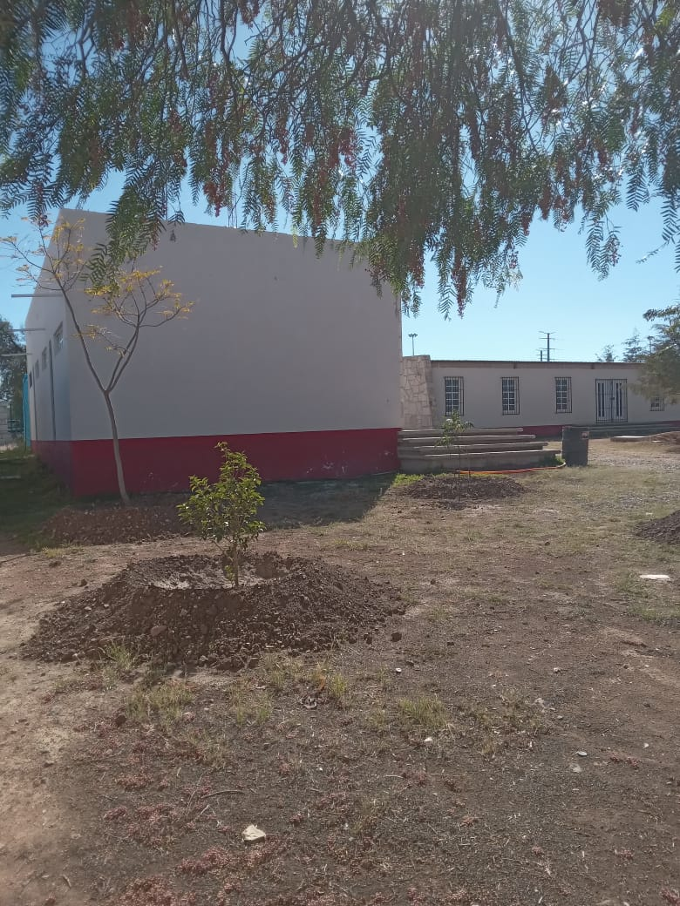 | 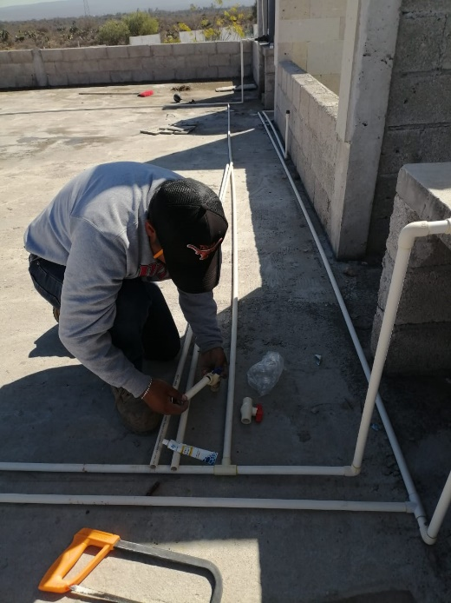 | 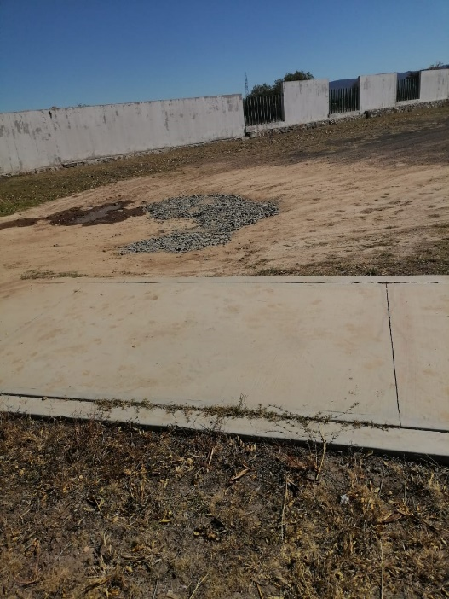

Huichapan., Hgo. a 29 de febrero del 2024
Coadyuvando con los diferentes promotores de diferentes disciplinas deportivas informo a usted que se siguen realizando los diversos torneos Sabatinos de Fut7 en sus diferentes categorías: Pony de 6 a 10 años, Infantil de 10 a 13 años, juvenil de 13 a 16 años, y Juvenil B de 16 a 20 años. En la Unidad Deportiva Municipal, Siendo uno de los componentes (Apoyo a promotores deportivos) de la Matriz de Indicadores de Resultados (MIR) del programa “Fomento al Deporte”.

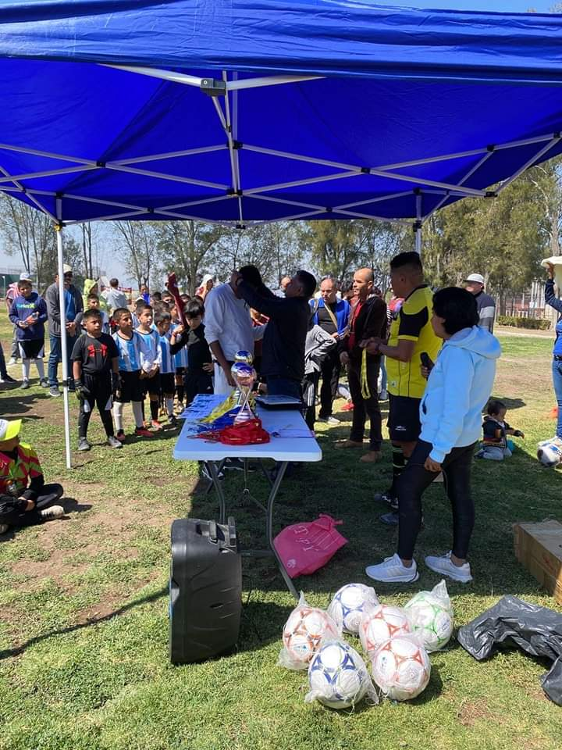 |  | 